- LessonsActivity
- 列表中仅展示课程名和简要信息（课程简介的前20/30个字啥的），点击列表子项跳转至该课程对应的详情页lesson_info_layout。
- 点击搜索图标跳转至搜索页面search_lesson_layout。
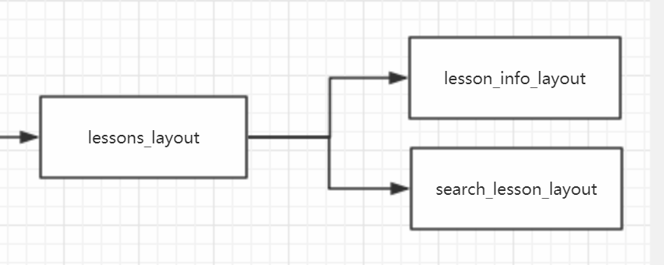

- LessonInfoActivity
1.选课密码后的输入框文本样式为密码样式。（检查xml文件里有木有设置）
2，点击“立即加入”按钮，后台在数据库中查询密码是否匹配，不匹配弹出提示框，否则提示“选课成功”，确认后跳转至该课程的主页面lesson_main_layout。
3.展示某一课程的信息：头像、课程名、进行状态（正在进行/已结课）、主讲老师、开课时间、课程文字介绍。提供选课接口。
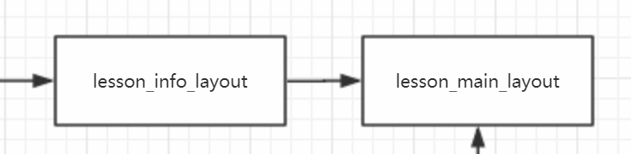

- MyPPTsActivity
1.搜索图标点击后更新页面下部的列表。
- 列表直接子项为课程名-课件列表的组合项。
每个子项格式这个样子：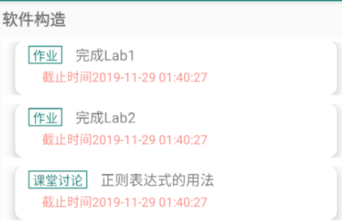每个课件标题放文本框里，文本框放card里。
这个地方换成课件的标题
CardView：
<android.support.v7.widget.CardView
android:layout_width="match_parent"
android:layout_height="wrap_content"
android:layout_marginLeft="15dp"
android:layout_marginRight="15dp"
android:layout_marginTop="5dp"
android:layout_marginBottom="5dp"
app:cardCornerRadius="10dp"
app:cardElevation="10dp"
tools:ignore="MissingConstraints">

- LessonMainActivity
0.“进度”部分页面显示老师发布的章节名和对应的课件。列表子项格式和上文说的一致。
- “成员”按钮点击后页面弹出窗口，学生端以列表形式展示选择该课的用户名，老师端以复选框形式展示选择该课的学生列表，老师可勾选复数个学生选择将其从课程中移除。
- “习题”按钮点击后页面跳转至quesitons_onelesson_layout。
- “讨论”按钮点击后页面跳转至discussions_onelesson_layout。
- “活动”按钮点击后页面跳转至activities_onelesson_layout。
- “添加”浮动按钮点击后，学生端弹出提示框，学生可选择“发布讨论贴”，跳转至discussion_publish_layout，老师可选择
“发布试卷”——跳转至exampaper_publish_layout，
“发布章节”——跳转至sublesson_publish_layout，
“发布讨论贴”——跳转至discussion_publish_layout，
“发布活动”——跳转至activity_publish_layout，
“成绩分析”——跳转至score_layout。
实现：先在string文件里定义一个identity字符串，文本为“teacher”或者“student”，Activity里判断identity是teacher还是student，分别弹出不同的dialog。
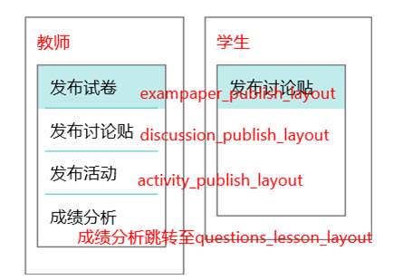教师再加个发布章节

- MyDiscussionsActivity
- 显示用户参与的讨论贴列表。列表子项为讨论贴发帖时间-标题-所属课程名的组合体，点击后跳转至对应讨论贴详情页discussion_layout
样式和草图一样就行
- 搜索图标点击更新页面
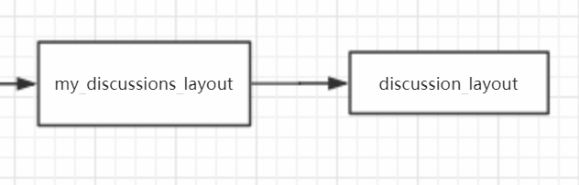

- DiscussionActivity
1.发送按钮点击可以将输入框中输入的发言上传到服务器，弹出“发送成功”的提示，更新页面。
2.发送按钮右侧的Switch按钮用来选择是否收藏该讨论帖。
想办法画成一般讨论贴的样子！！！可以参考一下之前画的草图

- LessonPublishActivity
1.点击按钮，弹出文件选择器，添加课程头像
- 点击按钮，弹出日期选择器，选择课程起止时间
- 点击按钮，弹出提示，输入要邀请的老师用户名，若该用户合法（已注册，身份为老师），确认创建课程后系统以该课程的名字为发信人向该用户发送信息，用户确认后主讲人中增加该老师的用户名。若不合法，弹出提示“用户不存在”。合法的用户名会添加到下面的文本框中。用户名之间以空格分隔。
- “立即创建”按钮点击后，检查课程名是否合法、开课时间段是否合法（起止时间晚于系统时间，开始时间早于结束时间）、主讲人是否合法、两次输入的选课密码是否一致。若有非法，弹出相关提示，否则弹出提示“创建成功”，并给出选择：“发布新章节”“发布一次活动”“发布一张试卷”“发布一次活动”“直接创建”，根据选择分别跳转至各publish页面（见下文）或新课程对应的lesson_info_layout。
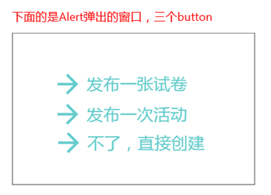button背景透明色，效果和这个图一毛一样就行

- SublessonPublishActivity
事件：立即创建按钮点击后跳转至该课程对应的lesson_main_layout

